Corsica - De kathedraal van Ajaccio

* 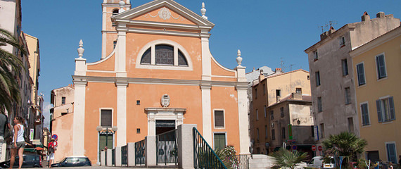**De aan de Maagd Maria gewijde kathedraal van** [Ajaccio](http://www.corsicavakantieinfo.nl/ajaccio/) **is in 1582-1593 door Giacomo della Porta gebouwd in Venetiaanse renaissancestijl, maar heeft ook barokelementen.**
* **De simpele gevel staat in contrast met het mooie interieur.**
* **Lees alles over deze** [bezienswaardigheid](http://www.corsicavakantieinfo.nl/bezienswaardigheden/) **in dit artikel.**
* 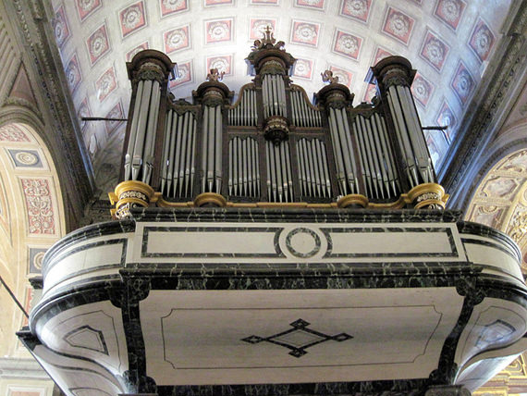De gevel is veel somber in vergelijking met het uitbundige interieur met veel kleuren van marmer en vergudsel. In juli 1771 is Napoleon hier gedoopt.
* Toen was hij 2 jaar oud.
* De eerste kapel links heeft een schilderij van Eugène Delacroix met als naam Madonna van het Heilige Hart.
* De volgende kapel bevat een indrukwekkend 18de-eeuws Mariabeeld.
* Deze kapel is ook gewijd aan Onze-Lieve-Vrouwe van Genade, de beschermheilige van Ajaccio.
* Het hoge altaar van wit marmer met zwarte gedraaide zuilen is in 1811 geschonken door Elisa Bacciochi.
* Dit is Napoleons zus en prinses van Lucca en Piombino.